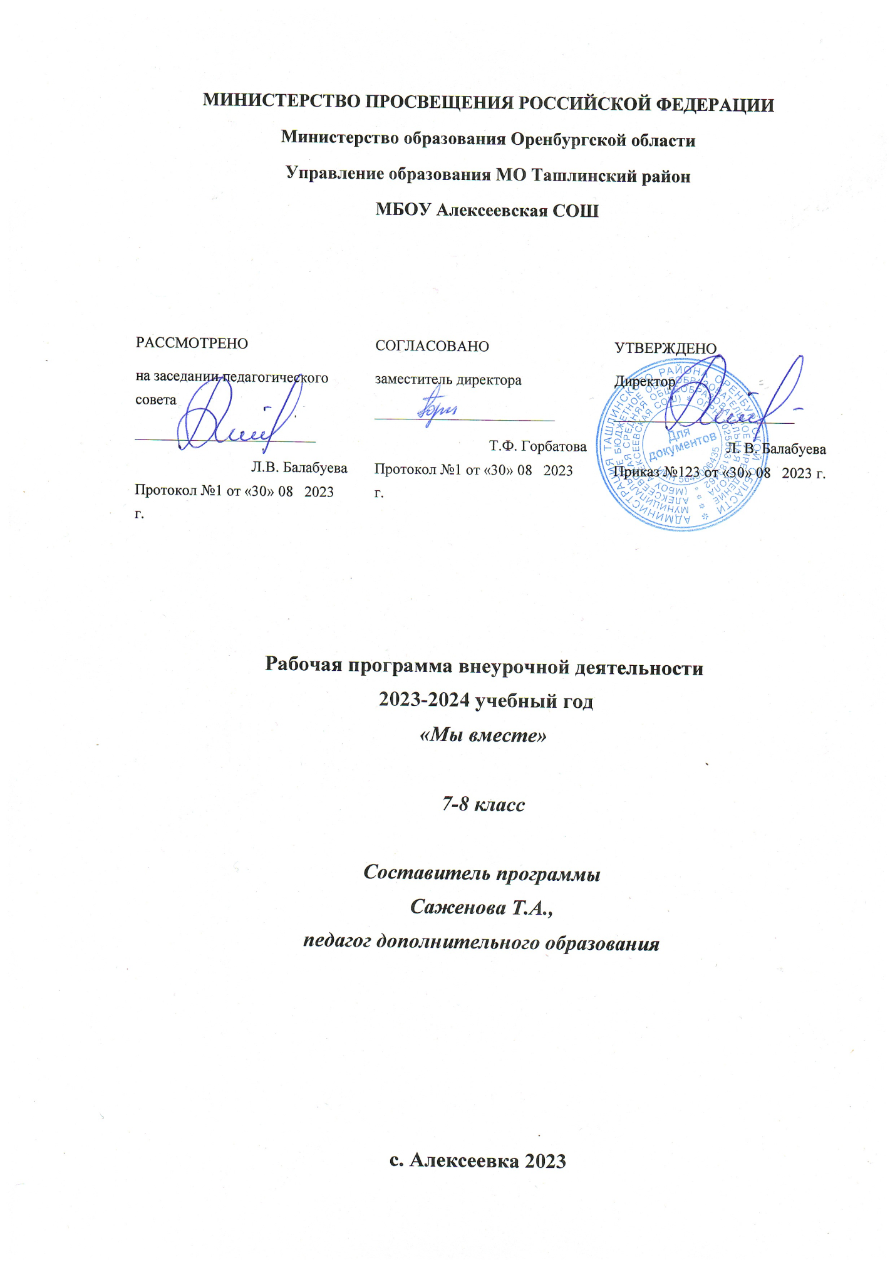
‌​

ПОЯСНИТЕЛЬНАЯ ЗАПИСКА
Программа ориентирована на учащихся 7-8-х классов. Она определяет основные пути развития системы волонтёрской работы среди учащихся школы, ее основные компоненты, позволяющие формировать мотивацию здорового образа жизни у субъектов образовательного пространства.
В период стремительной глобализации и информатизации жизненного пространства, засилия рекламы и подмены ценностей, подросток каждый день должен делать выбор, противостоять соблазнам жизни, сохранить здоровье и отстоять свою жизненную позицию, основанную на знании и собственном приобретённом опыте.
Быть социально активным значит не только понимать и осознавать ответственность за свою жизнь и здоровье, но защищать и пропагандировать свою социальную и политическую позицию, помогать другим и поддерживать в сложных жизненных ситуациях.
Как и всякая иная компетенция, социальная базируется и основывается на опыте и деятельности самих обучающихся. Нельзя научиться быть социально активным, не участвуя в самой деятельности. Одной из самых эффективных форм активизации подростков является волонтёрское движение.
Цели программы:
· Апробация новых форм организации занятости детей для развития их самостоятельной познавательной деятельности, формирования личностных и коммуникативных качеств;
· Развитие волонтерского движения в школе, формирование позитивных установок учащихся на добровольческую деятельность в системе "ровесник-ровеснику";
· Организация условий, способствующих самореализации личности волонтеров через общественно-полезную деятельность.
Данные цели достигаются через реализацию следующих задач:
· Сформировать сплоченный деятельный коллектив волонтеров и возродить идею шефства как средства распространения волонтерского движения;
· Сформировать умение волонтеров принимать и оказывать психологическую и социальную поддержку окружающим;
· Предоставлять подросткам информацию по актуальным темам и создать условия, позволяющие ученикам своими силами вести волонтерскую деятельность;
· Сформировать у педагогов школы мотивацию к работе по профилактическим программам;
· Организовать механизм взаимодействия школы с окружающим социумом через создание социально-поддерживающих сетей сверстников и взрослых для детей и семей "группы риска";
· Организовать условия, способствующие оказанию позитивного влияния волонтеров на сверстников при выборе ими жизненных ценностей.

ОБЩАЯ ХАРАКТЕРИСТИКА
В отечественной педагогике накоплен большой опыт социализации подростков. Пионерские дружины и комсомольские активы, тимуровцы и юные следопыты – далеко не полный перечень разных форм, направленных на формирование и развитие социальных взглядов подростков.
Ушедшие в прошлое старые формы организации досуга учащихся и изменившаяся социально-экономическая обстановка в стране, требовало появления новых подходов и методов активизации подростков. Именно поэтому появления новых форм вовлечения подростков в социальную активность призвано способствовать формированию и совершенствованию социальной компетентности подрастающего поколения. Волонтёрское движение, на мой взгляд, может стать одной из таких форм работы.
Волонтеры (от англ.Volunteer - доброволец) – это люди, делающие что-либо по своей воле, по согласию, а не по принуждению.
Волонтерские или добровольческие организации - это свободные союзы людей, объединенных каким-либо общим специальным интересом. Их деятельность связана, как правило, с благотворительностью, милосердием.
В России сегодня действует много молодежных волонтерских объединений, которые занимаются пропагандой здорового образа жизни. Волонтерское движение сейчас развивается довольно бурно. И одна из основных причин этого – добровольность и свобода выбора. Добровольно выбранная социально значимая деятельность неизмеримо выше для личности подростка навязанной извне. К тому же, формирование компетентности возможно только в единстве с ценностями человека, т.е. при глубокой личной заинтересованности человека в данном виде деятельности.
Миссия нашего волонтерского отряда – внести вклад в физическое и нравственное оздоровление общества, сделать жизнь окружающих светлее и ярче.
МЕСТО УЧЕБНОГО ПРЕДМЕТА
Проект рассчитан на формирование и становление волонтерского движения; работа по реализации программы действий; совершенствование волонтерского движения и подведение итогов. Занятия проходят 1 час в неделю.
СОДЕРЖАНИЕ УЧЕБНОГО ПРЕДМЕТА
Тема1: «Милосердие» - возрождение лучших отечественных традиций благотворительности, воспитание доброты, чуткости, сострадания.
Тема 2: «Спорт и здоровый образ жизни» - пропаганда, реклама здорового образа жизни, занятий спортом. Содействие утверждению в жизни современного общества идей добра и красоты, духовного и физического совершенствования подростков.
Тема3: «Наглядная агитация» - привлечение внимания общественности к проблемам экологии, нравственности, духовности здоровья, взаимопомощи.
Тема 4: «Творческий блок» - формирование социально – активной позиции подростков, развитие творческих способностей.
Тема 5: «Экология» - привлечь внимание жителей к проблемам чистоты окружающей среды.
РЕЗУЛЬТАТЫ ОСВОЕНИЯ УЧЕБНОГО ПРЕДМЕТА
По окончании курса должны быть достигнуты определенные результаты:
- Повышение уровня пропаганды здорового образа жизни как компонента профилактической работы по предупреждению употребления психоактивных веществ.
- Привлечь внимание общественности и органы власти к данной проблеме;
- Выработка у сверстников сознательного отношения к здоровому образу жизни;
- Вовлечение подростков школы в альтернативные виды организации досуга
- Значительное число молодёжи, ведущей здоровый образ жизни, сплотятся благодаря нашему проекту, и вместе будут общаться, проводить досуговые, спортивные и общественные акции.
- Проведение «Марафона Здоровья», с агитацией здорового образа жизни, в которой примут участие учащиеся всей школы.
- Активная работа волонтёрской группы в школе.
- Овладение эффективными формами общения, информационными технологиями, развитие коммуникативных умений; развитие организаторских навыков;
- Создание печатной агитационной продукции по проблеме.
- Освещение деятельности волонтерского движения на странице школы в ВК

ТЕМАТИЧЕСКОЕ ПЛАНИРОВАНИЕ

Тема | Мероприятия | Форма деятельности
Тема 1  «Милосердие» | - помощь престарелым и ветеранам труда и ВОВ;  - участие в акциях «Добрые дела»  - участие во Всесоюзном Дне добра. | практическая
Тема 2  «Спорт и здоровый образ жизни»; | - участие в соревнованиях: школы и район  - организация спортивных праздников и мероприятий;  - организация экскурсий;  - вовлечение обучающихся в спортивные секции и кружки;  - выпуск стенгазет о здоровье, стендов об известных спортсменах.  - участие на классных часах, посвященных ЗОЖ | Теоретическая  Практическая
Тема 3 «Наглядная агитация» | - выпуск стенгазет  - распространение брошюр, агитационных листовок;  - организации конкурсов рисунков, плакатов;  - организация творческих работ  - Разработка социальных проектов и активное участие в этих проектах. | Практическая
Тема 4  «Творчество» | - организация и проведение вечеров, праздников;  - участие в художественной самодеятельности, агитбригадах;  - участие в мероприятиях школы, района и области, месячниках, акциях;  - проведение традиционных праздников (линейка на первое сентября, Новый год, 23 февраля и т.д.) | Практическая  Теоретическая
Тема 5 «Экология» | - Помощь в благоустройстве участка вокруг школы, клуба;  - охрана и уход за цветами в рекреации и на территории школы;  - выпуск экологических стенгазеты, листовок, плакатов  - акция «Посади дерево и сохрани его»;  - Разработка социальных проектов и активное участие в этих проектах. | Практическая  Теоретическая

КАлендарно-тематическое планирование
№п/п | Тема | Дата по плану | Дата по факту
1 | Организационное заседание волонтерской команды. Распределение поручений | 07.09
2 | Подготовка методического, информационного, раздаточного материала | 14.09
3 | Тренировочное занятие «От бытовой привычки к трагедии на дороге»- профилактика дорожно-транспортного травматизма. В рамах всероссийской акции «Внимание дети»; | 21.09
4 | Экологические акции | 28.09
5 | Акция «Доброе сердце» | 05.10
6 | Ведение летописи волонтёрского клуба в школе | 12.10
7 | Тренинг на сплочение коллектива «Мы – коллектив!» | 19.10
8 | Квест-игра «Поезд здоровья», пропаганда ЗОЖ | 26.10
9 | Уроки вежливости, знакомство с правилами хорошего тона, воспитание уважения другому человеку | 09.11
10 | Конкурс плакатов «Школа. Классное пространство» | 16.11
11 | Выпуск листовки «Безопасная дорога» | 23.11
12 | Беседа «Зимние травмы» | 30.11
13 | Выпуск листовок «Профилактика травматизма» | 07.12
14 | Выпуск листовок «Осторожно! Тонкий лед!» | 14.12
15 | Устный журнал «Я здоровье сберегу – сам себе помогу» | 21.12
16 | Ведение летописи волонтёрского клуба в школе | 28.12
17 | Агитбригада «Если ты куришь…» | 12.01
18 | Подготовка проекта «Жизнь дается один раз» | 19.01
19 | Выпуск информационных листовок «Мобильный телефон «ЗА» и «ПРОТИВ» | 26.01
20 | Анкетирование «Смертельные болезни» | 01.02
21 | Заседание волонтерского отряда | 08.02
22 | Подбор информации и подготовка буклетов для учащихся начальной школы «Мой друг Светофор» | 15.02
23 | Подготовка к проведению акции «Вам, любимые!». Изготовление печатной продукции | 22.02
24 | Фото - выставка «День здоровья в моей семье» | 29.02
25-26 | Операция «Обелиск» | 07.03, 14.03
27 | Прохождение образовательных курсов на Добро.ру | 21.03
28 | Выпуск бюллетеня "Осторожно, клещи!" | 28.03
29 | Беседы о клещевом энцефалите | 04.04
30 | Ведение летописи волонтёрского клуба в школе | 11.04
31 | Экологический десант | 18.04
32 | Подготовка лекторской группы на тему: «Быть волонтёром – это здорово!» | 18.04
33 | Заседание волонтерского отряда | 16.05
34 | Подведём итоги | 23.05
ИТОГО

